- 判断是否存在域内环境
  - 查看当前工作站的信息，包括当前计算机名、用户名、系统版本、工作站、登录的域等信息。
  - net config workstation
  - systeminfo
- 查看域用户信息
  - 注意，只有域用户才有权限执行域内查询操作。而计算机本地用户除非提升为本地系统权限，否则只能查询本机信息，无法查询域内信息并提示“拒绝访问”。
  - net user /domain ##查看所有的域用户
  - net user <username> /domain #查看指定域用户的详细信息
  - wmic useraccount get Caption, Domain, Description,Sid
#获取所有用户的sID、所属域和用户描述信息
- 查看域用户组信息
  - net group /domain #列出域内所有的用户组
  - net group "DomainAdmins" /domain
#查看域管理员组，可以得到所有的域管理员用户
  - net group "Domain Computers" /domain
#查询域成员主机组，可以得到域内所有的客户端主机
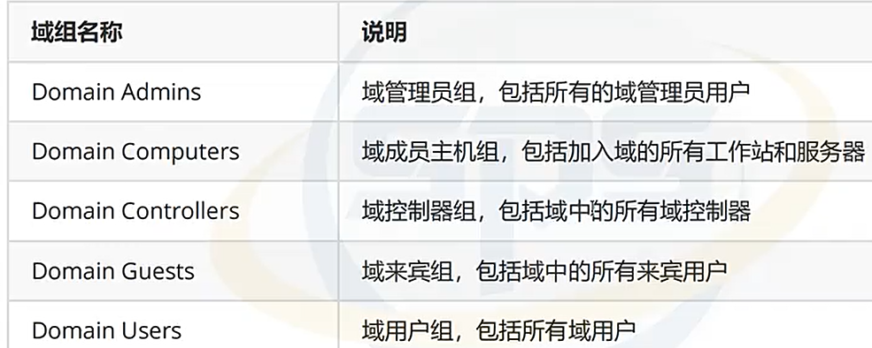
- 查看域内密码策略
  - 查询域内用户的密码策略，可以根据密码策略构造字典，进行爆破。
net accounts /domain
- 查看域控列表
  - 查询域控制器组，可以得到所有域控制器的主机名。
net group "Domain Controllers" /domain
- 查看域控
  - 在域环境中，域控制器会同时被用作时间服务器，使得域中所有计算机的时钟同步。可以通过查询时间服务器来找到主域控制器的名称。
net time /domain
ping 查看到的域名 （可以知道域控IP地址）

- 定位域控
  - 知道目标主机的主机名后，可以直接对主机名执行ping命令，根据执行返回的内容即可得知目标主机在内网中的IP地址。
ping DC.wasj.cn #DC为域控制器的主机名
除此之外，域控制器往往在域内同时会被用作DNS服务器，因此找到当前主机的DNS服务器地址就可以定位域控。
